2. Pielikums
Rīgas bērnu un jauniešu centrs "Praktiskās estētikas skola" 27.08.2026.
SV vadītāja iekšējie noteikumi Nr. BJCPES-26-4-nts

IESTĀDES TELPU PLĀNS AR ATZĪMĒM PAR DROŠĀKAJĀM TELPĀM UN ZONĀM

I korpuss, 3. stāvs

Koridors starp 314. un 317. kabinetu
Koridors starp 310. līdz 306. kabinetam
Koridors starp 304. un 303. kabinetu (ir WC)
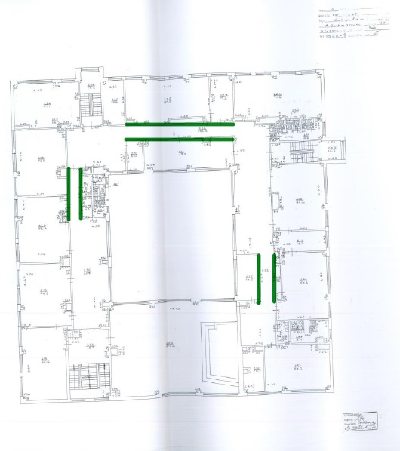

I korpuss, 2. stāvs

Koridors pie 221. kabineta
Koridors starp 210. un 206. kabinetu
Koridors starp 204. un 203. kabinetu (ir WC)
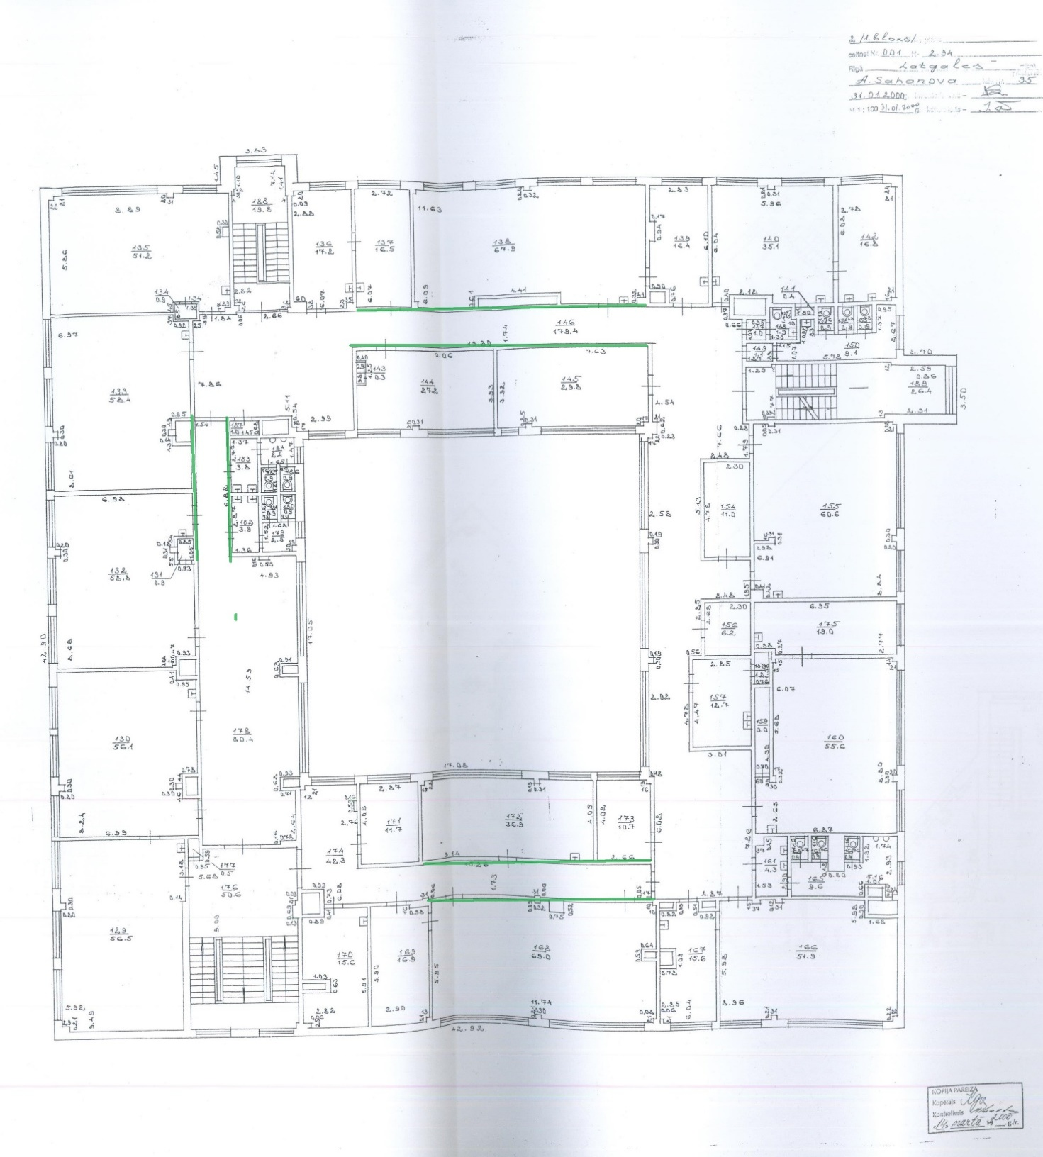

I korpuss, pagrabs

Koridors pie 001. – 002. kabinetam
1. un 2. garderobe
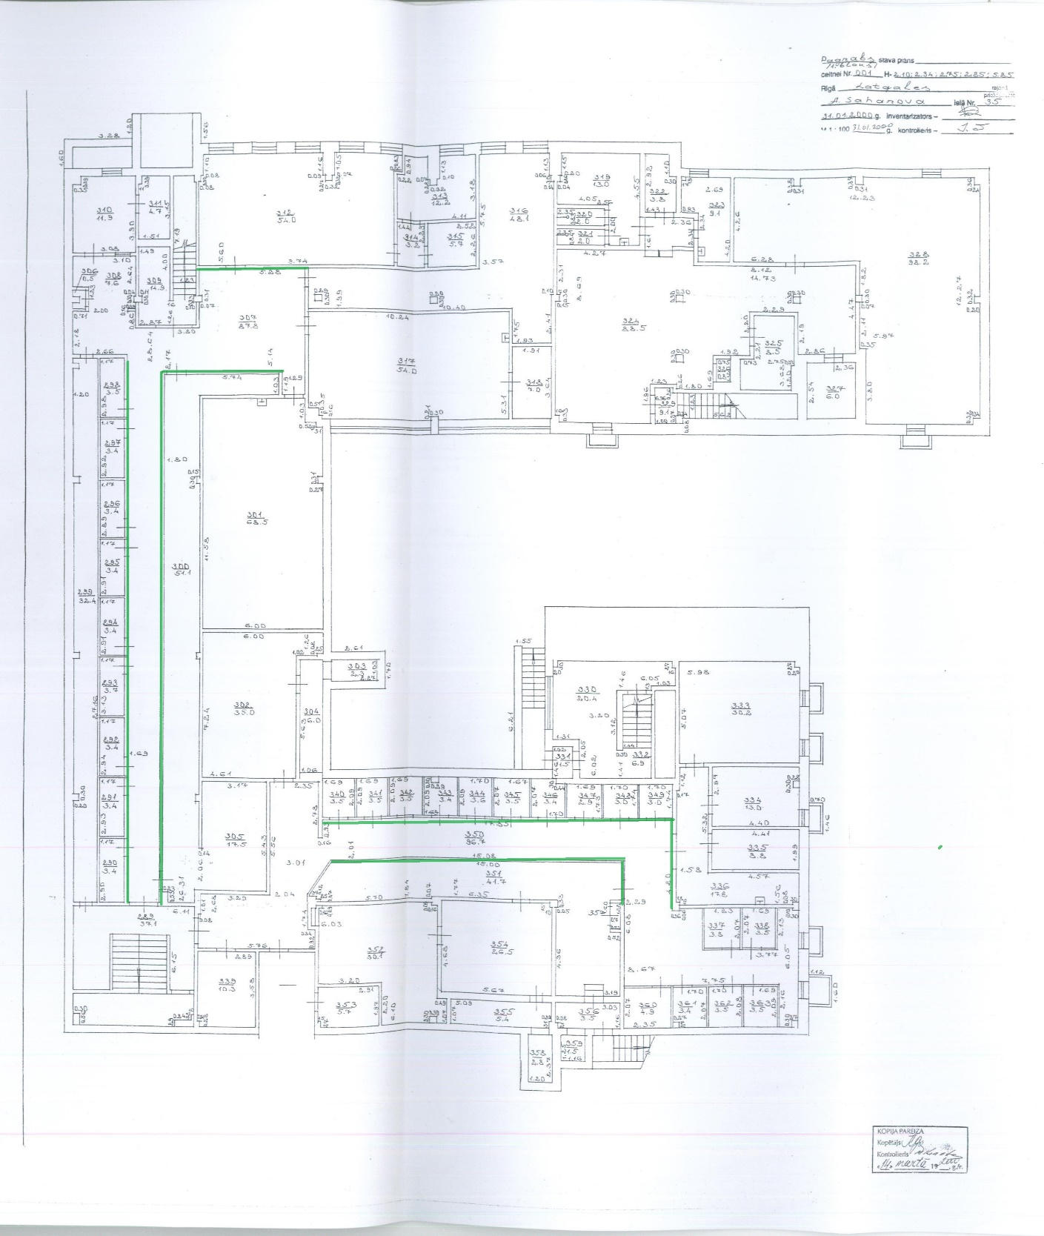

II korpuss, pagrabs

Koridors pretim mazajai sporta zālei (ir duša un WC)
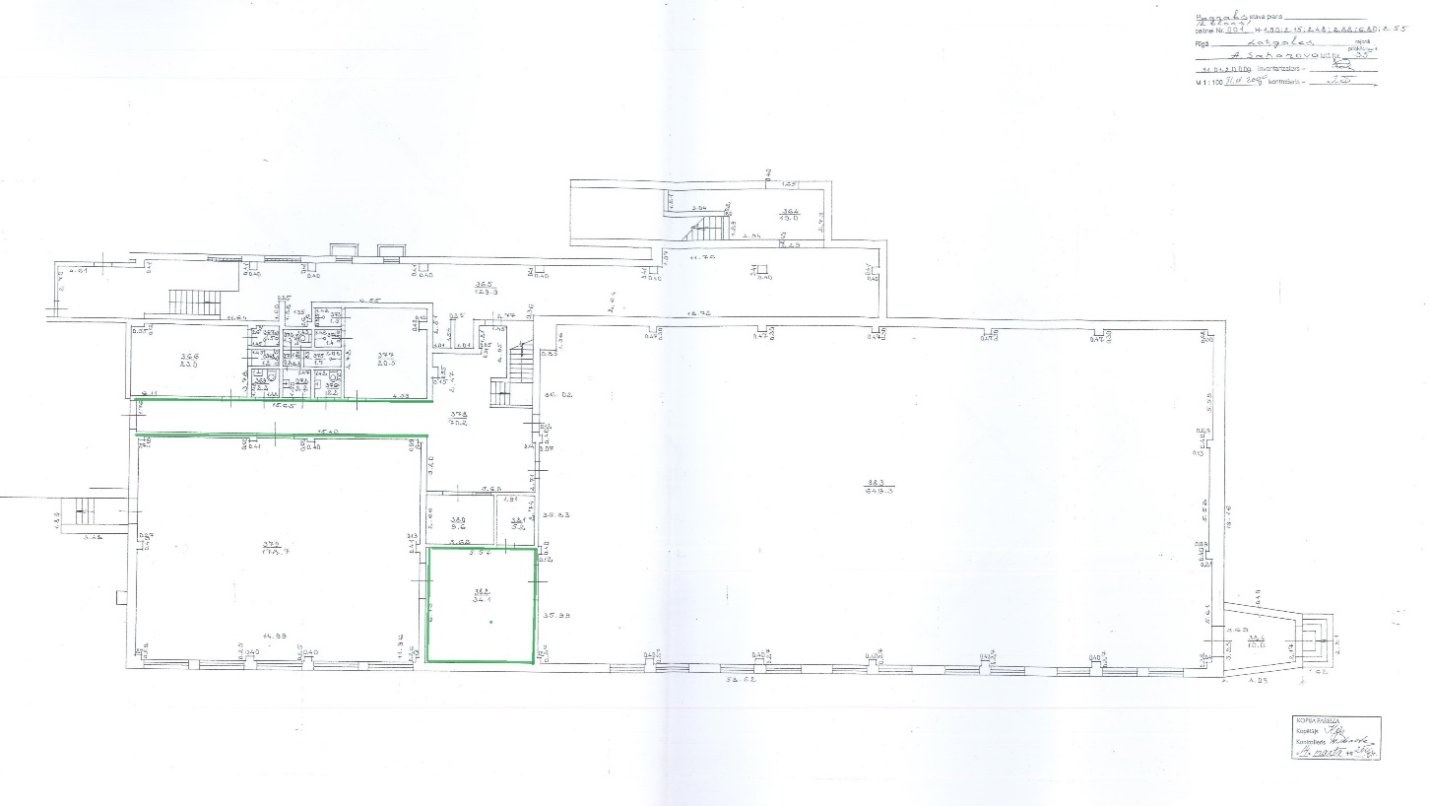
Treneru telpa 107. kab.

III korpuss, 1. stāvs

Koridors pretim garderobei (ir WC)
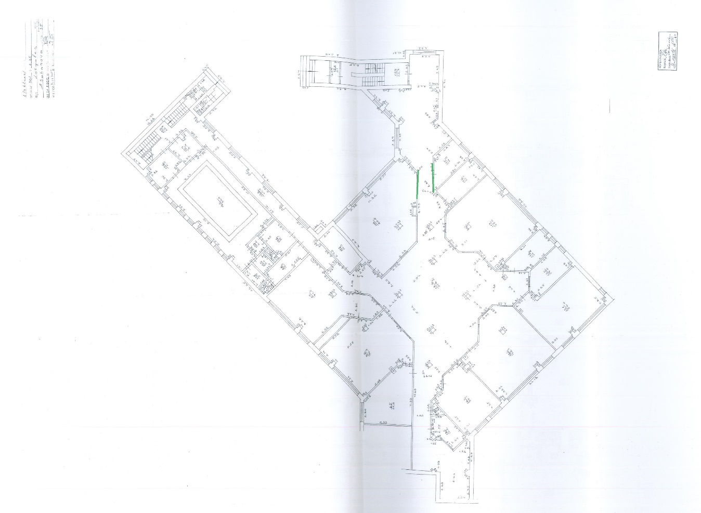
III korpuss, pagrabs

Pagrabs uz garāžu (apgrūtinājums – komunikācijas)
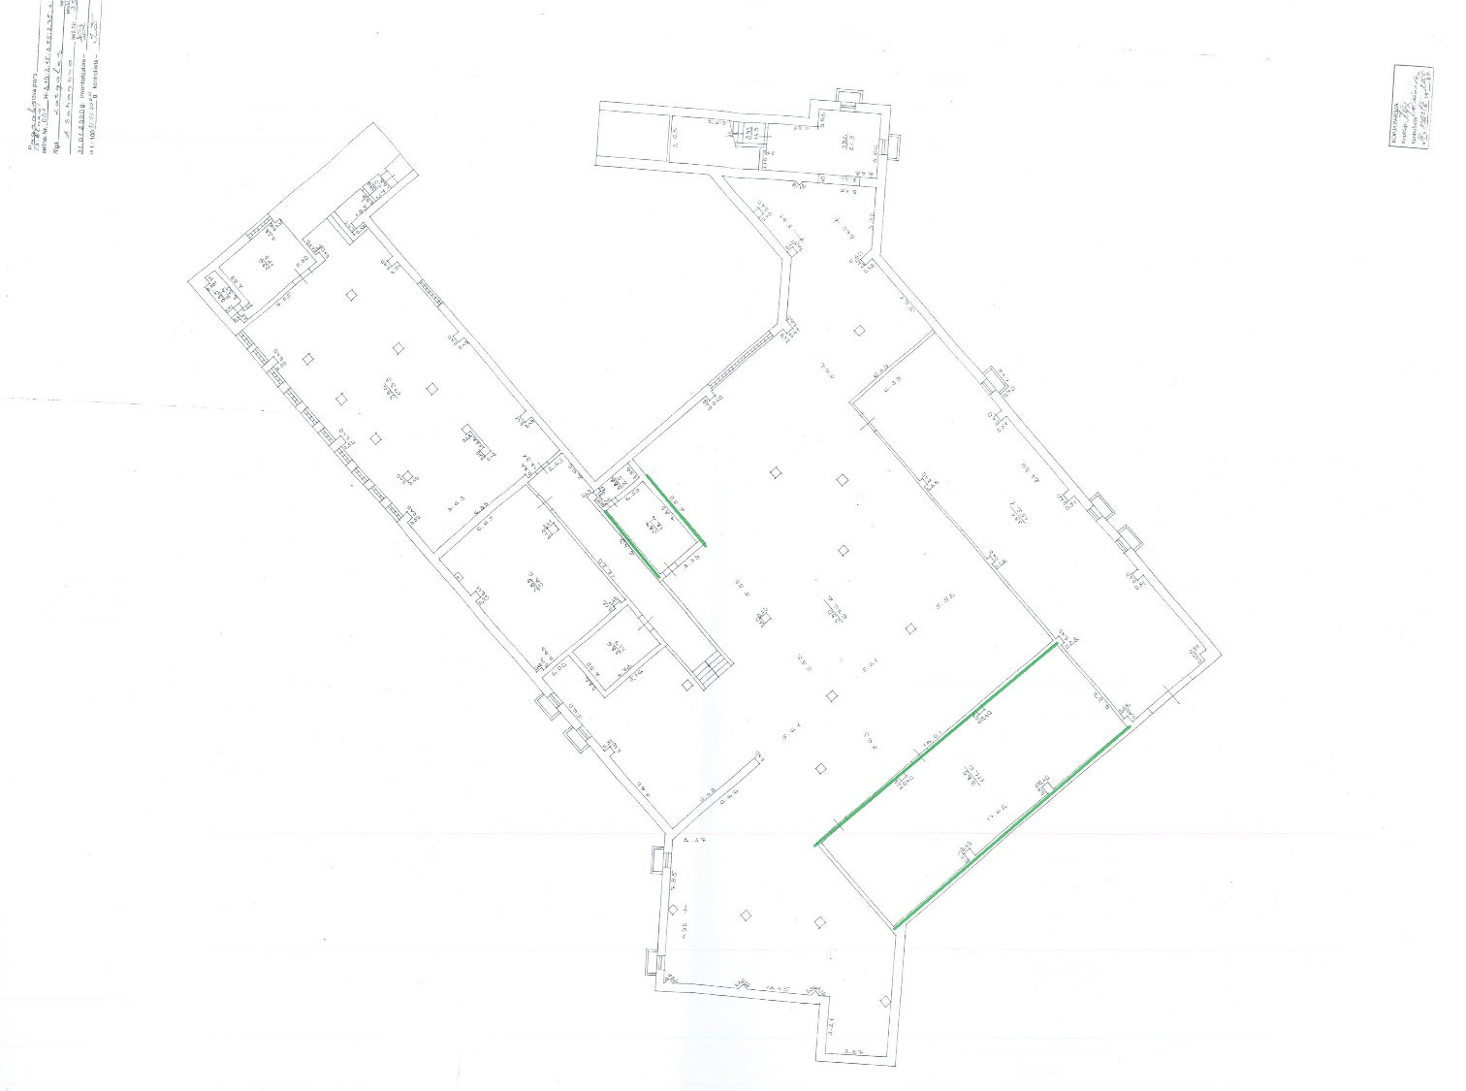
Palīgtelpa

Rīgas bērnu un jauniešu centra "Praktiskās estētikas skola" vadītājs/direktors (izglītības jomā) | G.Pētersons

